1. Créer

Acteur : Utilisateur

Le cas commence lorsque le client clique sur << *Créer* >>

Scénario principal :

1 : Déclenchement du cas s’identifier

2 : Fin du cas s’identifier

3 : Déclenchement du cas renseigner un titre

4 : Fin du cas renseigner un titre

5.1 : L’objet est une liste

Déclenchement du cas << *créer une liste* >>

5.2 : L’objet est une Carte

Déclenchement du cas << *créer une carte* >>

Scénario Alternatif

5.1.a L’utilisateur choisi aussi de créer une carte

Le scénario retourne à l'étape 5.2

5.2.a L’utilisateur choisi de renseigner une tâche

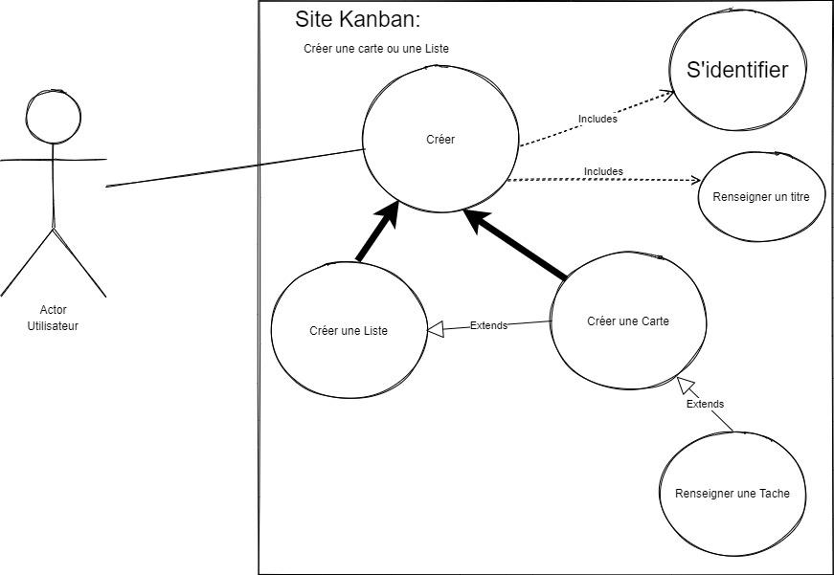

1. Consultation d’une carte

Acteur: Utilisateur

Le cas commence lorsque le client clique sur << *Consulter la carte* >>

1 : Déclenchement du cas s’identifier

2 : Fin du cas s’identifier

3 : Déclenchement du cas pour voir les informations

4 : Fin du cas de visualisation des informations

- 1er Scénario Alternatif

5 : L’utilisateur à choisi de supprimer la carte

Déclenchement du cas de << *suppression d’une carte* >>

- 2eme Scénario Alternatif

6 : L’utilisateur à choisi de modifier les informations de celle-ci

Déclenchement du cas de << *modifications des informations* >>

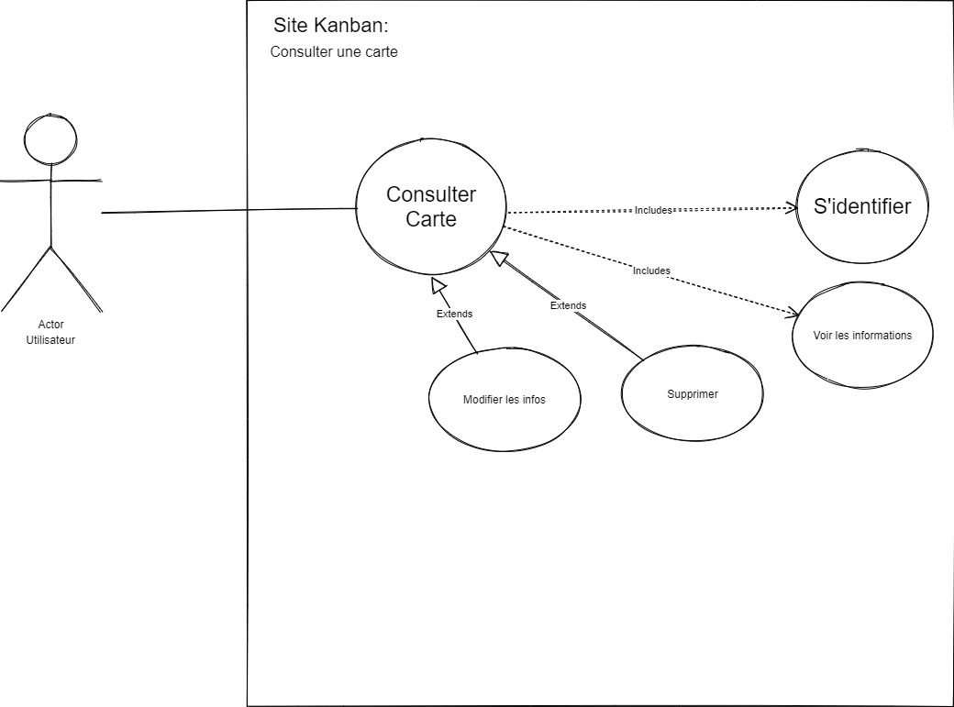

1. Consultation d’une liste

Acteur: Utilisateur

Le cas commence lorsque le client clique sur << *Consulter la carte* >>

1 : Déclenchement du cas s’identifier

2 : Fin du cas s’identifier

3 : Déclenchement du cas de << *visualisation des cartes* >>

4 : Fin du cas de visualisation des cartes

- 1er Scénario Alternatif

5 : Le client choisi de supprimer cette liste

Déclenchement du cas de << *suppression de liste* >>

- 2eme Scénario Alternatif

Déclenchement du cas de << *modification du titre* >>

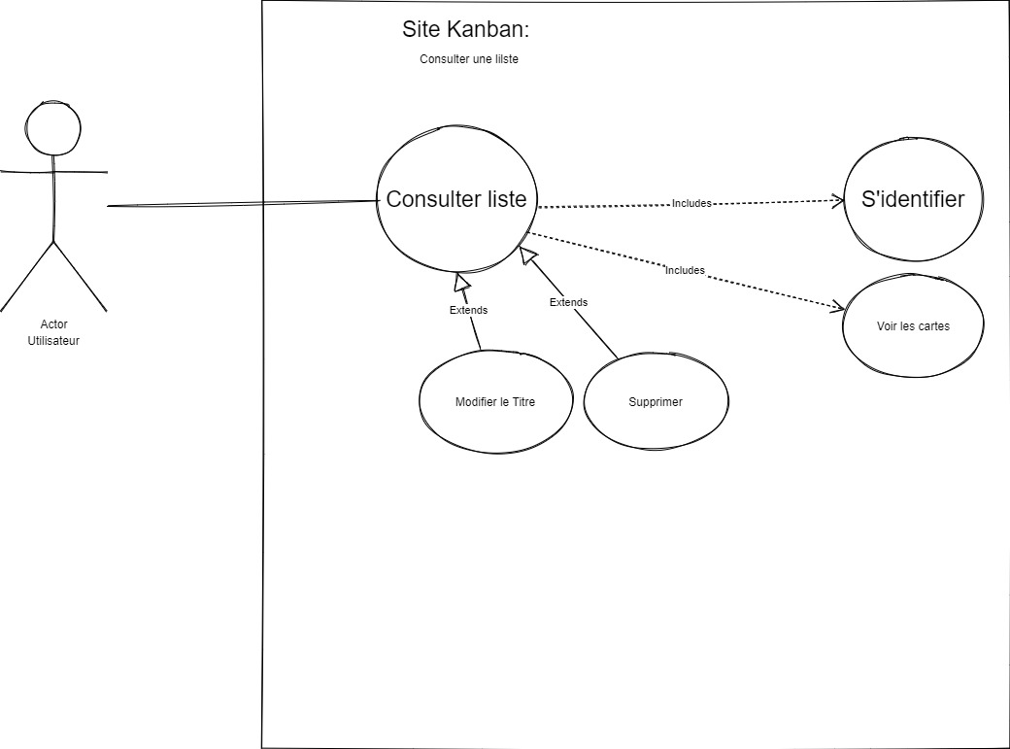

1. Enregistrement d’un utilisateur

Acteur: Utilisateur

Le cas commence lorsque le client clique sur << *s’enregistrer* >>

1 : Déclenchement du cas s’identifier

2 : Fin du cas s’identifier

3 : Déclenchement du cas de << *saisi de mail* >>

4 : Fin de cas de saisi de mail

5 : Déclenchement de cas de << *saisi de mot de passe* >>

6 : Fin de cas de saisi de mot de passe

- Scénario Alternatif

7 : Déclenchement du cas d’<< *erreur* >> SI l’utilisateur insère un mauvais mail ou mot de passe

7.1 : Affichage d’un message indique l’erreur correspondante

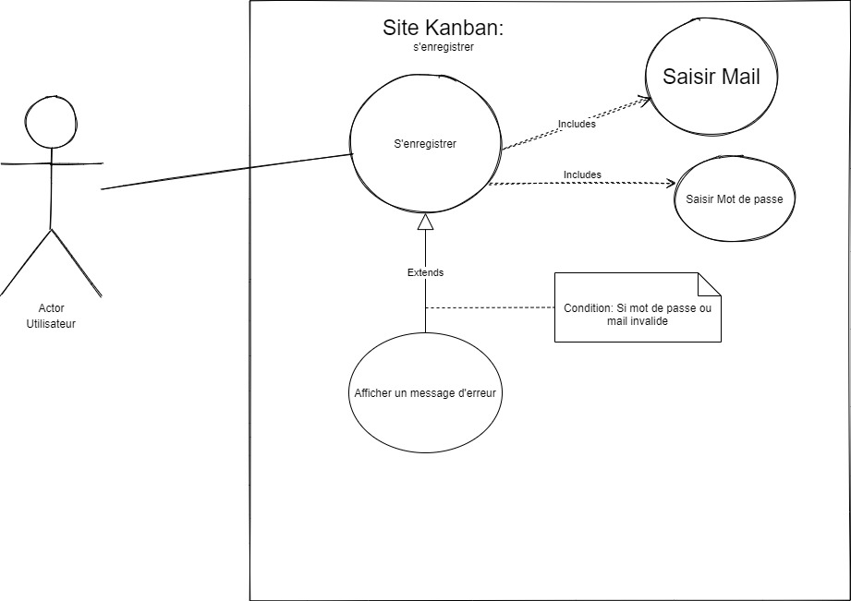

1. Identification d’un utilisateur

Acteur: Utilisateur

Le cas commence lorsque le client clique sur << *s’enregistrer* >>

1 : Déclenchement du cas s’identifier

2 : Fin du cas s’identifier

3 : Déclenchement du cas de << *vérification de mail* >>

4 : Fin de cas de saisi de mail

5 : Déclenchement de cas de << *vérification de mot de passe* >>

6 : Fin de cas de saisi de mot de passe

- Scénario Alternatif

7 : Déclenchement du cas d’<< *erreur* >> SI l’utilisateur insère un mauvais mail ou mot de passe

7.1 : Affichage d’un message indique l’erreur correspondante

